
Открытая всероссийская интеллектуальная олимпиада «Наше наследие»
Школьный тур 2019/20 (9-11 классы)
Ф.И.____________________________________ Класс___________________
КРОССВОРД
По горизонтали:
2. Название высшей воинской должности, которую во время войны занимал И.В. Сталин
3. По-немецки «молниеносная война», стратегия ведения скоротечной войны, благодаря которой гитлеровцы рассчитывали в считанные недели покорить СССР
6. Воинское звание, в котором были М.А. Егоров и М.В. Кантария, поднявшие Знамя Победы над Рейхстагом
7. Город с гаванью для флота; во время войны из таких городов особенно прославились Севастополь, Одесса, Новороссийск, Мурманск
9. Дважды Герой Советского Союза, в годы войны в разное время командовавший Западным, Калининским, Северо-Западным, Степным, Вторым и Первым Украинскими фронтами

По вертикали:
1. Государство, на территории которого советские войска встретились с союзными американскими войсками в 1945 г.
4. Выдающийся своей храбростью, доблестью человек, самоотверженно совершающий подвиги
5. Самая крупная река, которую пришлось форсировать советским войскам при освобождении от фашистов территории СССР
6. Страны, которые договариваются совместно действовать в войне (слово во множественном числе)
8. Тип водоема; по льду такого водоема проходила «Дорога жизни», соединявшая блокадный Ленинград с остальной страной

ЛОГИКА

1. В клетке напротив единственного набора букв, из которого можно составить военное слово, напишите это слово.
ЛАКОШ
ТОРФН
ЛУИЦА

2. Сколько четырехугольников на рисунке?
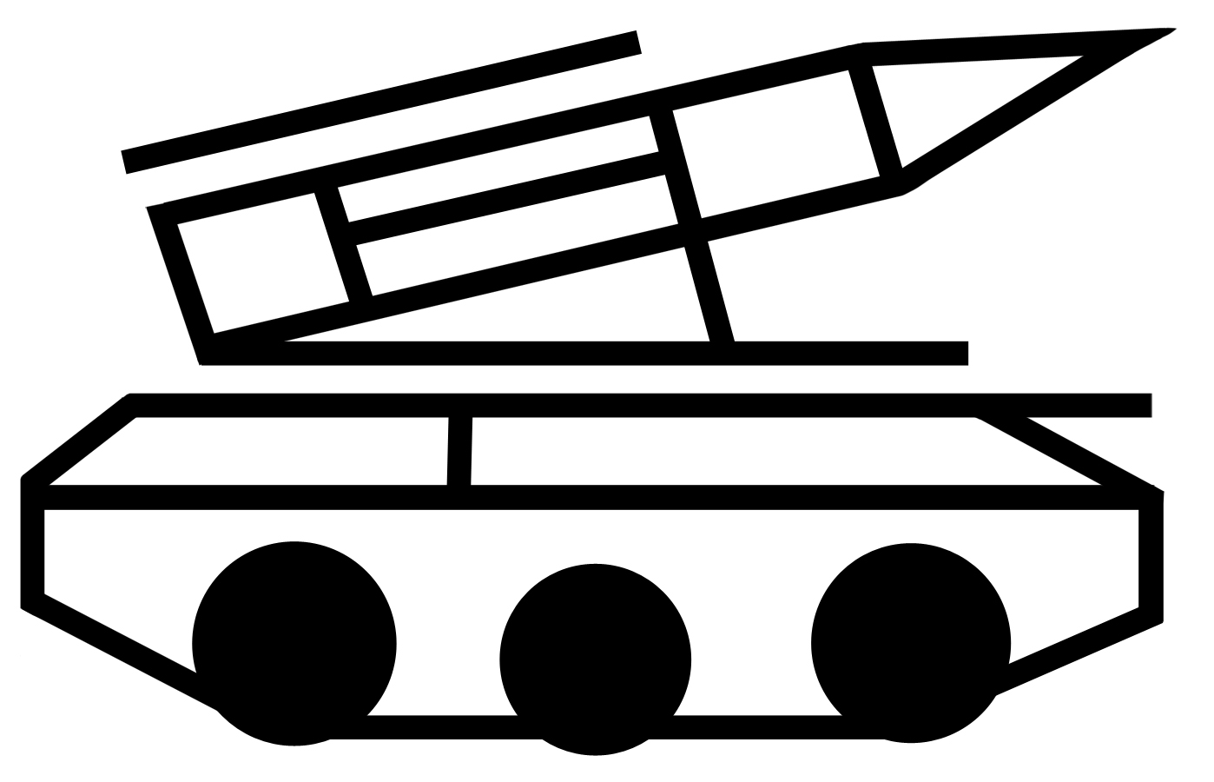
_________________________

3. Какое сочетание букв следующее?
ПЕХОТИНЕЦ
ЕПХОТИНЦЕ
ЕХПОТИЦНЕ
____________________________

4. Решите изограф из 8 букв (составив слово из букв, с помощью которых нарисована картинка):
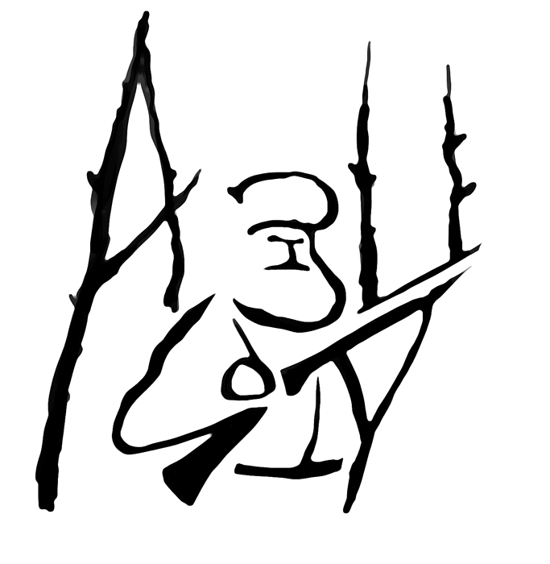
____________________________

5. Решите ребус:
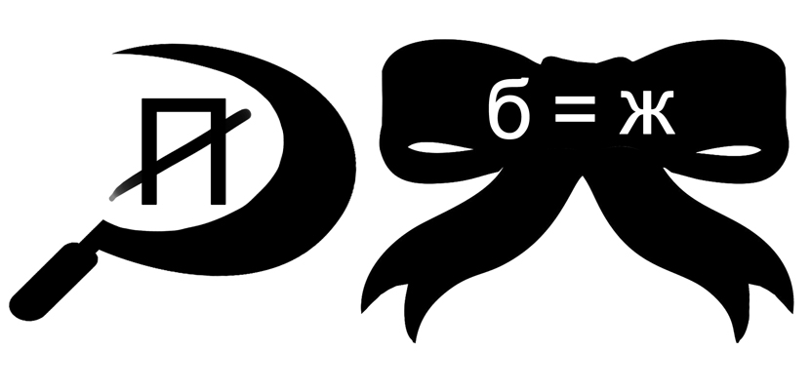
___________________________
6. Какая буква пропущена?

П П О А Б_____ Е А Д Д А

7. Вставьте пропущенную букву так, чтобы можно было прочитать слово, означающее сбор военных сведений, и выпишите его.
? | Р | ?
З |  | К
В | Е | Д
____________________________

8. Если Тула – 22, Минск – 41,
Одесса – 33, Москва – 42, то
Смоленск – __________________

9. Вставьте пропущенное число:
22 6 19 ____ 9 5 19 45

10. Найдите в таблице военные слова и выпишите их:
А | М | А | К | Ш
Т | О | Т | П | У
М | А | В | А | Н
И | Н | А | Т | К

_______________________________

ЧТЕНИЕ

Общероссийская общественная организация ветеранов «Российский Союз ветеранов»
29 сентября 1956 года образован Советский комитет ветеранов войны (СКВВ). Организация фронтовиков была создана для объединения усилий по укреплению связей с международными и зарубежными национальными организациями, борющимися против угрозы войны. СКВВ решал социальные проблемы ветеранов и вопросы героико-патриотического воспитания молодежи.
Первым руководителем СКВВ стал выдающийся полководец, дважды Герой Советского Союза, Маршал Советского Союза Александр Михайлович Василевский, а ответственным секретарем - Герой Советского Союза Алексей Петрович Маресьев.
СКВВ последовательно руководили: Маршалы Советского Союза К.А. Мерецков, С.К. Тимошенко, генерал армии П.И. Батов, генерал-полковник А.С. Желтов, маршал авиации А.П. Силантьев. СКВВ поддерживал тесные связи с международными ветеранскими организациями: Международной организацией борцов сопротивления (ФИР), Всемирной федерацией ветеранов войны (ФПМАК), Международной конфедерацией бывших военнопленных (КИАПГ).
6 мая 1975 года Указом Президиума ВС СССР СКВВ был награжден орденом Отечественной войны I степени, а в 1986 году - Знаменем Всемирного Совета мира (ВСМ).
В 1992 году, в связи с распадом Советского Союза, на базе СКВВ создана Общероссийская организация ветеранов войны (ООВВ), а с декабря 1998 года – Общероссийская общественная организация ветеранов войны и военной службы (ОООВВВС), которую возглавляли маршал авиации Н.М. Скоморохов, Герой Советского Союза, генерал армии В.Л. Говоров, дважды Герой Советского Союза, маршал авиации А.Н. Ефимов.
VIII Внеочередная конференция ОООВВВС 11 апреля 2013 года приняла Устав в новой редакции и утвердила наименование –Общероссийская общественная организация ветеранов «Российский Союз ветеранов».
Российский Союз ветеранов является правонаследником и продолжателем традиций Советского комитета ветеранов войны, преемником его знамен, символики, флага и наград. Председателем Российского Союза ветеранов избран генерал армии Моисеев Михаил Алексеевич.

О Межгосударственном Союзе городов-героев
Межгосударственный Союз городов-героев основан в 2004 году по предложению руководителей ряда государственных и общественных структур России, Украины, Республики Беларусь и Республики Абхазия в целях объединения и координации усилий по патриотическому воспитанию граждан, особенно детей и молодежи на славных боевых и трудовых традициях городов-героев.
В 2005 году Межгосударственный Союз городов-героев стал одним из инициаторов учреждения в России почетного звания «Город воинской славы», а 2 сентября 2010 года – общественного почетного международного звания «город трудовой доблести и славы». Появление таких городов создает мощную базу для исторического, героико-патриотического и духовно-нравственного воспитания населения, особенно, подрастающего поколения в Российской Федерации.
Под эгидой Межгосударственного Союза городов-героев разрабатываются проекты, способные существенно повысить авторитет нашей страны в мировом сообществе, а также оказать большое влияние на повышение статуса почетного звания «город-герой» и «город трудовой доблести и славы». Союз непрерывно поддерживает акции, связанные с сохранением памяти о Второй мировой войне и направленные на гражданско-патриотическое воспитание граждан.

1. Заполните таблицу. Под каждым словом запишите соответствующее ему слово или его номер из списка (по 1 баллу за соответствие):
1. Авторитет 2. Инициатор 3. Комитет 4. Редакция
ЗВАНИЕ | СООБЩЕСТВО | УСТАВ | ФРОНТОВИКИ
 | 1у

2. Определите слово по описанию (2 балла):

__________________________________ — Заслуженный, опытный воин; участник прошедшей войны

3. Заполните таблицу (по 2 балла за правильное заполнение. Слова должны быть в правильном падеже и написаны без ошибок):
3.1. Каким атрибутом был награжден СКВВ через 30 лет с момента своего создания?
3.2. Фамилии скольких маршалов можно прочитать в тексте?

СЛОВО
Составьте слова из букв слова
«ПАТРИОТИЗМ»
в соответствии с числом букв, указанным в предшествующей ячейке. «≥», — то есть из указанного числа букв или большего числа букв. Слова должны быть только именами существительными, нарицательными, в единственном числе.
3 |  |  | ≥4
≥3 |  |  | ≥4
≥3 |  |  | ≥4
≥3 |  |  | ≥4
≥3 |  |  | ≥5

